高效超市管理体系—品类管理

品类管理概念：
零售商与供应商共同协作，将品类作为战略管理单元，以消费者价值为中心，提高共同投资效益的管理过程。
品类管理的关键
零售商与供应商共享零售管理信息，分析研究影响品类业绩的因素，协调双方之资源，共同提高品类的销售及利润。
品类管理原始模型：
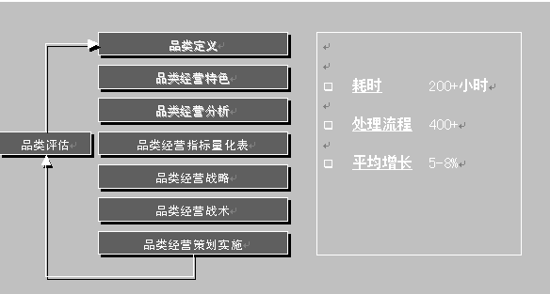
品类管理改进模型 ：
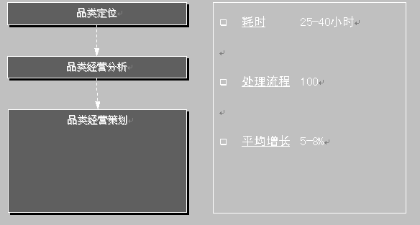
品类管理流程 ：
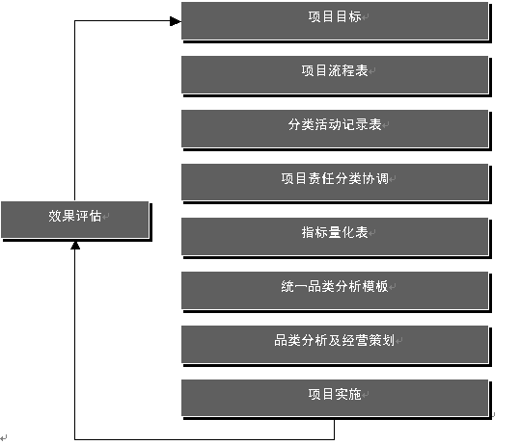
――业务部门评估体系
采购部单项评估指标
（1）营业额
（2）毛利率
（3）库存周转率
（4）其他收入
（5）单位面积销售效率
采购部综合评估指标
（1）投资收益率 = ( 毛利额 X 周转率 ) / 流动资金
（2）单位面积投资收益率 = ( 毛利额 X 周转率 ) / 流动资金/ 营业面积
评估指标可以用单人、品类、部门计算
建立采购评估、经营目标、分析调整的高效管理循环
――业务部门评估体系
店面运作部门单项评估指标
（1）缺货率
（2）扫描穿透率
（3）扫描精度
（4）损耗率
（5）周转率
店面运作部门综合评估指标
（1）综合运作损耗 = 损耗率 + 缺货率 X 毛利率
（2）单位面积综合运作损耗 = ( 损耗率 + 缺货率 X 毛利率 ) / 营业面积
配送中心单项评估指标
（1）库存天数
（2）周转率
（3）订货满意率

